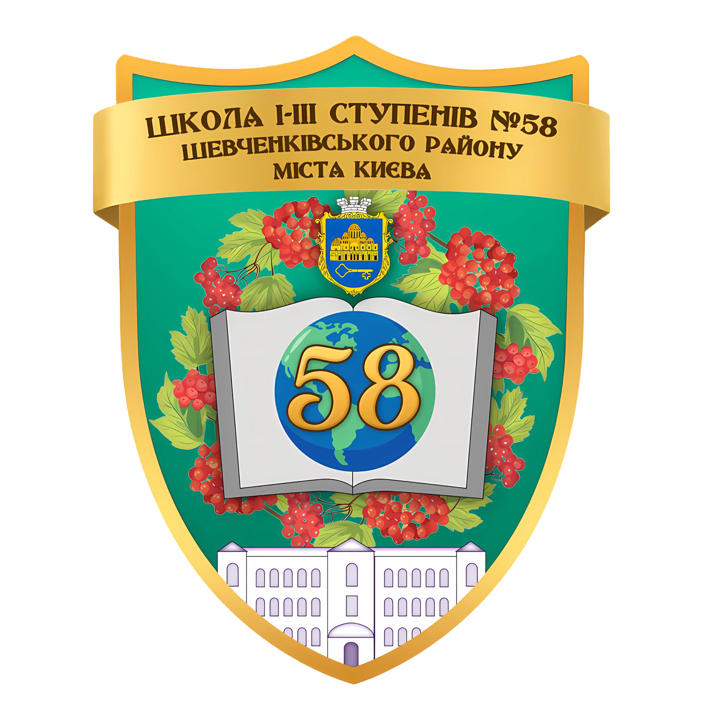

Повна назва закладу освіти*: Школа І-ІІІ ступенів №58 Шевченківського району м. Києва

Адреса*: 01032, м. Київ, провулок Алли Горської, б.3

Директор (повністю)*: Пишний Валерій Іванович

- Подяка Управління освіти Шевченківської районної в місті Києві державної адміністрації;
- Подяка і Грамота Шевченківської районної в місті Києві державної адміністрації;
- Грамота Департаменту освіти і науки міста Києва;
- Подяка Міністерства освіти і науки України;

Рік заснування*: 1920

Кількість учнів*: 334

Кількість вчителів*: 39

Телефон*: (044) 234-92-01
Факс (за наявності)*: (044) 235-51-81
E-mail*: 58school@kyivcity.gov.ua
Веб-сторінка*: https://www.school58kyiv.org

Профіль (за наявності)*: Гуманітарний

Територія обслуговування: вул. Гоголівська – 1/3, 2, 2-а, 4, 5, 5-а, 6-а, 8, 9-б, 10, 10-а, 11/39, 14 (від вул. Олеся Гончара до вул. Бульварно-Кудрявської);
вул. Олеся Гончара – 67, 73, 75, 77, 79, 82, 86-а, 86-б, 88-а, 88-б, 90/92, 96;
вул. Дмитрівська – 1, 2, 3/7, 9-11, 13, 13-а, 15-17, 17-а, 19-а, 19-б, 21, 21-а, 21-б, 21-в, 21-г, 21-д, 23-б, 24, 25, 29-в, 30, 32, 33, 34, 35-а, 36, 37-а, 37-б, 44;
вул. Панаса Саксаганського – 88, 90, 92, 92/94, 96, 102, 102-а, 102-б, 104, 106, 109, 110, 112, 112-б, 113, 113-а, 115-в, 117, 118, 121, 123, 125, 127-а, 129, 129-а, 129-б, 129-в, 131, 131-а, 131-б, 147/5
пров. Алли Горської – 5, 8, 10 (увесь);
бульвар Тараса Шевченка – 27-б, 31, 44, 46, 46-а, 46-б, 48, 48-а, 48-б, 54/1, 58;
вул. Бульварно-Кудрявська – 41, 43-а, 43-б, 45-б, 51 (від вул. Олександра Кониського до Галицької площі);
вул. Назарівська – 1, 5, 7, 7-б, 9, 11, 13, 15, 17, 19 (вся);
вул. Жилянська – 104/24, 114, 116-а, 118 (від вул. Гетьмана Скоропадського до вул. Старовокзальної);
вул. В’ячеслава Чорновола – 28/1 (НДСЛ «Охматдит»);
вул. Скомороська – 5, 7, 9, 11, 13 (вся).
